ОТДЕЛ ОБРАЗОВАНИЯ АДМИНИСТРАЦИИ МУНИЦИПАЛЬНОГО РАЙОНА «ГОРОД ЛЮДИНОВО И ЛЮДИНОВСКИЙ РАЙОН»

НЕДЕЛЯ ПЕДАГОГИЧЕСКОГО МАСТЕРСТВА ПЕДАГОГОВ ДОО

«Применение современных технологий эффективной социализации детей дошкольного возраста в дошкольной образовательной организации в условиях реализации ФГОС ДО»

МКДОУ «ДЕТСКИЙ САД №13 «ИСКОРКА»

*«Новые технологии для нового поколения»*

*(из опыта работы)*

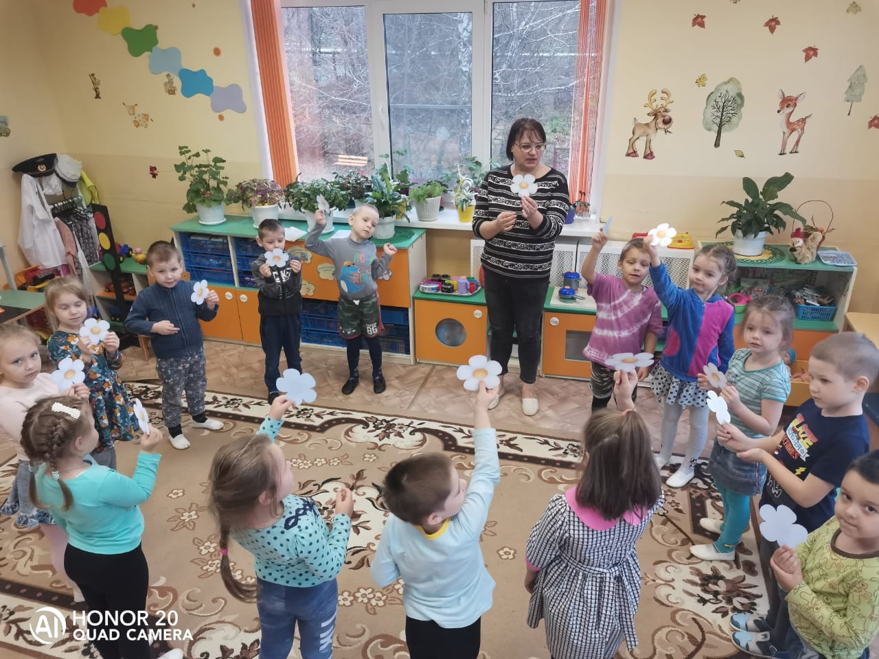

ЛЮДИНОВО - 2021

**Современные дети живут и развиваются в совершенно новых социокультурных условиях.** Дети хорошо информированы. Дошкольники иногда делают такие неожиданные выводы и умозаключения в недетских ситуациях, что взрослые всерьёз начинают думать о преждевременном взрослении современных детей. Но по нашему мнению, это «наслушанность», под которой, к сожалению или к счастью, нет опыта.

Подрастающее поколение обладает «клиповым сознанием», вскормленным рекламой и музыкальными роликами. У современных детей резко снижена фантазия, творческая активность. Дети нацелены на получение быстрого и готового результата нажатием одной кнопки. Современные дошкольники технически «подкованы», легко управляются с телевизором, электронными и компьютерными играми.

**Основная проблема современного дошкольника -**  страдает развитие его самостоятельности и инициативности, произвольности, становления творческих потенциалов, воображения и фантазии.

**Основной задачей воспитания дошкольников сегодня**становится сохранение условий, в которых ребенок играет со сверстниками, сотрудничает с другими детьми в решении разнообразных познавательных задач, проявляет познавательную инициативу, удовлетворяет собственное любопытство, развивает собственное воображение и творческие способности. Где он экспериментирует, фантазирует, обсуждает, учится выстраивать отношения с людьми, сопереживать и находить свое место в коллективе, чувствует заботу о себе и пытается заботиться о других.

Одним из ответственных этапов развития современных дошкольников (в период с 3 до 7 лет) является социализация. Эффективная социализация является одним из главных условий жизни ребенка в обществе и важнейшая ее часть – развитие коммуникабельности, то есть умения общаться со сверстниками и взрослыми. Без полноценного общения ребенок не сможет социально адаптироваться в обществе.

**ФГОС ДО** уделяет огромное внимание индивидуализации образовательного процесса, где сам ребенок становится активным в выборе содержания своего образования, становится субъектом образования.

Перед нами встал вопрос: **«Как сегодня воспитывать ребенка человеком завтрашнего дня? Какие знания ему дать в дорогу?»** Мы задумались, какие технологии нам помогут?

Поэтому в этом учебном году одной из годовых задач плана работы нашего педагогического коллектива стало внедрение в деятельность дошкольной организации современных технологий эффективной социализации детей дошкольного возраста в условиях реализации ФГОС ДО.

**Самую универсальную,  комплексную технологию, на наш взгляд, в направлении социально – коммуникативного развития предлагает Н. П. Гришаева.** Представленная система социализации включает девять технологий, которые могут быть использованы как все вместе, так и отдельно.

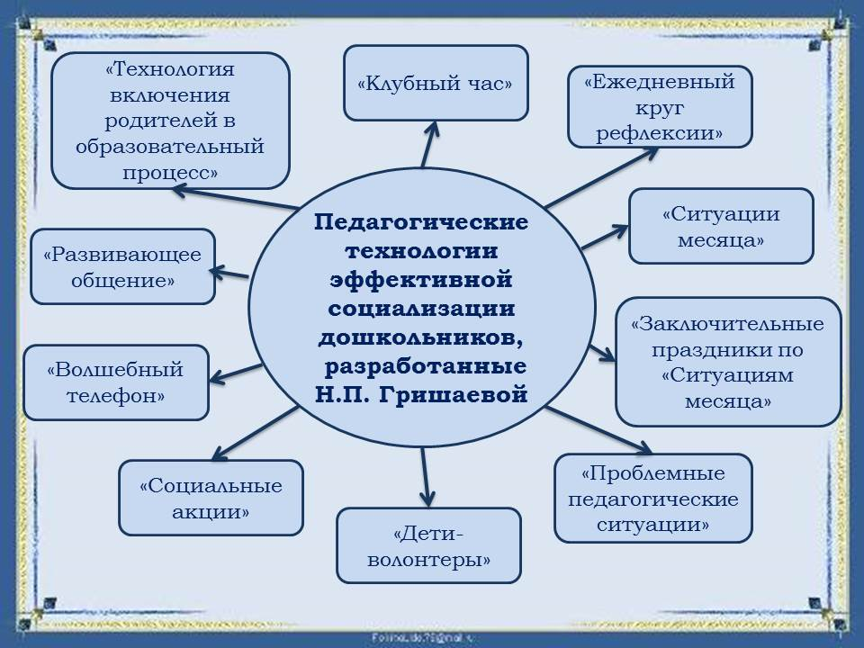

Педагогам на итоговом педсовете 2019-2020 учебного года было дано летнее задание – изучить пособие Н. П. Гришаевой «Современные технологии эффективной социализации ребенка в ДОО».

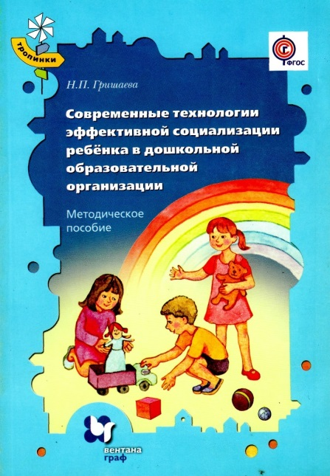

Мы понимали, что в связи со сложившейся эпидемиологической обстановкой и рядом ограничений на построение педпроцесса, у нас не получится в полной мере реализовать технологии эффективной социализации.

В своей работе в этом учебном году мы используем некоторые технологии, предложенные Н.П.Гришаевой: ситуация месяца, рефлексивный круг, социальные акции, проблемная педагогическая ситуация.

Каждый месяц с детьми прорабатываем новую тему – это **«Ситуация месяца»**, как правило мы сочетаем ее с темой календарно-тематического планирования, что позволяет осуществить интеграцию образовательных областей без дополнительных изменений в режиме дня. Структура ситуации месяца обязательно включает диагностику знаний и поведения детей в начале ситуации и в конце. Наполняем развивающую предметно – пространственную среду группы наглядными материалами (иллюстрации, репродукции и т.д.), активизируем прошлый опыт детей в различной форме (беседы, драматизация, продуктивные виды деятельности и т. д.), создаем проблемные педагогические ситуации (ППС), разрабатываем коллективные проекты, используем темы ситуации в работе всех специалистов дошкольного учреждения. В работе над «Ситуацией месяца» мы привлекаем родителей: обращаемся к ним с просьбой побеседовать с детьми дома, записывать сказки, высказывания детей, готовить костюмы, подарки, угощения. Кульминационным мероприятием «Ситуации месяца» становится праздник с показом того, чему научились дети в течение этого плодотворного, насыщенного различными формами работы месяца.

**Технология «Рефлексивный круг» -** используем в различное время дня: утром, после образовательной деятельности, вечером. Проводим рефлексию деятельности, рефлексию настроения и эмоционального состояния. В результате общения с детьми, мы можем сделать выводы об их настроении, их желаниях, трудностях и успехах. Наше планирование работы на день получается более эффективным и продуктивным.

Дети и воспитатель, сидя на ковре, в кругу беседуют, обсуждают какую-либо тему.

**Социальные акции –** являются тем средством и способом, который позволяет реально включить родителей в жизнь детского сада. «Социальная акция» есть современный способ привлечь и объединить всех участников образовательного процесса.

«Социальная акция» проводится ежемесячно. Она напрямую связана с «Ситуацией месяца» тематически и методически, т.к. позволяет в полной мере развивать саморегуляцию и самоопределение как у детей, так и у взрослых в процессе ее проведения.

**Проблемная педагогическая ситуация.** Наиболее важной в структуре «Ситуации месяца» является технология «Проблемная педагогическая ситуация» («ППС»). Ее целью является самоопределение детей в эмоционально напряженной ситуации, в которой необходимо принять собственное решение без участия взрослого, дать оценку своим действиям, извлечь уроки из собственного поведения. После проведения «ППС» обязательно надо провести «Рефлексивный круг», где дети отвечают на вопросы: – что сейчас произошло? Что ты делал, что чувствовал? Что ты будешь делать в следующий раз? Используя данную технологию в работе с детьми, мы смогли понять, умеет ли ребенок вести себя в нетипичной ситуации; как у ребенка развиты чувства эмпатии, сопереживания, сочувствия. Педагог, «отстраняясь» от ситуации, предоставляет возможность ребенку самостоятельно решать проблему. И что очень важно, что ребенку дается второй шанс, если он не справился с ситуацией впервые, то после обсуждения, через некоторое время, похожая ситуация происходит еще раз и ребенок уже более подготовлен к ней, у ребенка уже имеется опыт и знания о том, что надо делать.

Стоит отметить, что важными инструментами в работе с данными технологиями в этот период стали сайт детского сада, социальная сеть ВКонтакте, мессенджеры и дистант-формат проведения некоторых мероприятий.

Таким образом, внедряя элементы технологии эффективной социализации Н.П. Гришаевой, мы убедились, что они не требует подготовки большого количества особенных материалов. Важно пересмотреть подходы к организации жизнедеятельности современных детей в ДОО. Сегодня мы совместно с детьми проходим адаптацию: наблюдается рождение дружного, сплоченного коллектива не только среди детей, но и среди педагогов. В несколько раз повысилась инициативность и творческая активность воспитателей.

В стремительно меняющемся, прогрессирующем мире и обществе готовность к переменам, мобильности, способности к нестандартным трудовым действиям, ответственности и самостоятельности в принятии решений должны стать качественными характеристиками деятельности успешного профессионала-педагога. Поэтому мы выбираем «Новые технологии для нового поколения».

Работу в данном направлении планируем продолжать – расширять круг технологий для внедрения в практику ДОО. Надеемся, что эпидемиологическая обстановка стабилизируется, деятельность с детьми будет носить открытый формат.